CosmoStock
คู่มือการใช้งาน สำหรับผู้ดูแลระบบ (Superadmin)
CosmoStock · ระบบจัดการคลังเครื่องสำอาง
คู่มือนี้อธิบายการใช้งานสำหรับบัญชีผู้ดูแลระบบสูงสุด (Superadmin) ซึ่งดูแลทั้งระบบ ได้แก่ การสร้างและลบร้าน การจัดการผู้ใช้ทุกคน และการเข้าไปช่วยดูแลร้านต่าง ๆ ภาพทุกภาพมีเลขสีแดงกำกับปุ่มหรือช่องที่ต้องใช้ อ่านคำอธิบายใต้ภาพตามเลขเพื่อทำตามทีละขั้น ส่วนวิธีใช้งานคลังสินค้า (สินค้า รับเข้า จ่ายออก รายงาน) Superadmin ใช้ได้เหมือนเจ้าของร้าน ดูรายละเอียดได้ในคู่มือเจ้าของร้าน
สิ่งที่ทำได้ | สิ่งที่ทำไม่ได้ / ไม่เห็นเมนู
✓ สร้างร้านใหม่พร้อมบัญชีเจ้าของร้าน  ✓ เปลี่ยนชื่อร้าน และลบร้านถาวร  ✓ ดูผู้ใช้ทุกคนในทุกร้าน  ✓ ตั้งรหัสผ่านใหม่ให้ผู้ใช้ทุกคน  ✓ ตั้ง/ยกเลิกสิทธิ์ผู้ดูแลระบบ และลบบัญชี  ✓ เข้าไปดูและจัดการทุกร้านทุกสาขาแบบเจ้าของร้าน | ✗ ลบบัญชีหรือยกเลิกสิทธิ์ของตัวเอง (ปุ่มจะไม่แสดงที่แถวของตัวเอง)

1 การเข้าสู่ระบบ
ผู้ดูแลระบบ (Superadmin) คือบัญชีสูงสุดของระบบ เห็นและจัดการได้ทุกร้าน ทุกสาขา และทุกผู้ใช้ บัญชีนี้สร้างอัตโนมัติครั้งแรกที่รันเซิร์ฟเวอร์ (รหัสผ่านแสดงในหน้าจอ Terminal ครั้งเดียว)

1.1 หน้าเข้าสู่ระบบ
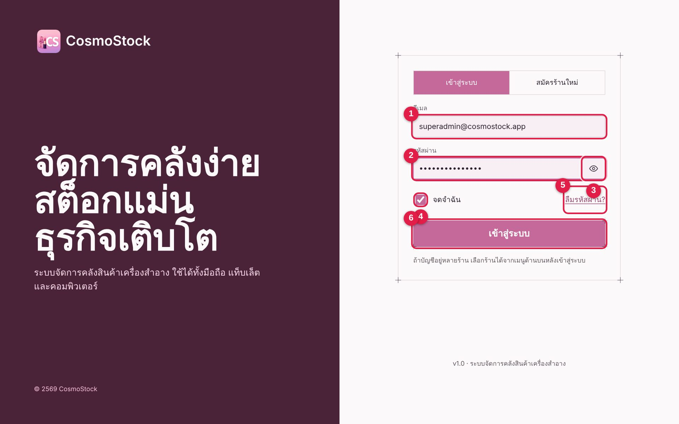
ภาพที่ 1 หน้าเข้าสู่ระบบ
1 | คลิกช่อง “อีเมล” แล้วพิมพ์อีเมลของคุณ (ในภาพคือ superadmin@cosmostock.app)
2 | คลิกช่อง “รหัสผ่าน” แล้วพิมพ์รหัสผ่านที่ได้รับจากเจ้าของร้าน/ผู้ดูแลระบบ
3 | กดรูปตาหากต้องการดูรหัสผ่านที่พิมพ์ (กดอีกครั้งเพื่อซ่อน)
4 | ติ๊กไว้ = ให้ระบบจำการเข้าสู่ระบบ 30 วัน ถ้าใช้เครื่องสาธารณะให้เอาเครื่องหมายถูกออก
5 | ถ้าลืมรหัสผ่านให้กดลิงก์นี้ (ดูภาพถัดไป)
6 | กดปุ่ม “เข้าสู่ระบบ” เพื่อเข้าใช้งาน

1.2 ลืมรหัสผ่าน
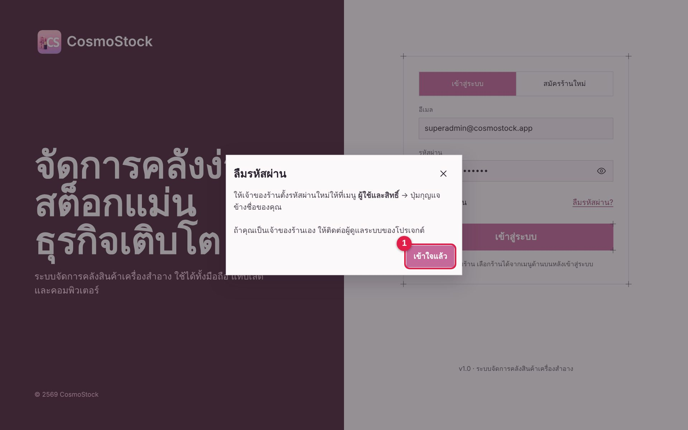
ภาพที่ 2 ลืมรหัสผ่าน
1 | อ่านวิธีขอรหัสผ่านใหม่ในหน้าต่าง แล้วกด “เข้าใจแล้ว” เพื่อปิด — ระบบไม่มีการส่งอีเมลรีเซ็ต ต้องให้เจ้าของร้านตั้งรหัสใหม่ให้ที่เมนู “ผู้ใช้และสิทธิ์”

2 หน้าผู้ดูแลระบบ
เมนู “ผู้ดูแลระบบ” จะปรากฏเฉพาะบัญชี Superadmin รวมภาพรวมทั้งระบบไว้ที่เดียว

2.1 หน้าผู้ดูแลระบบ
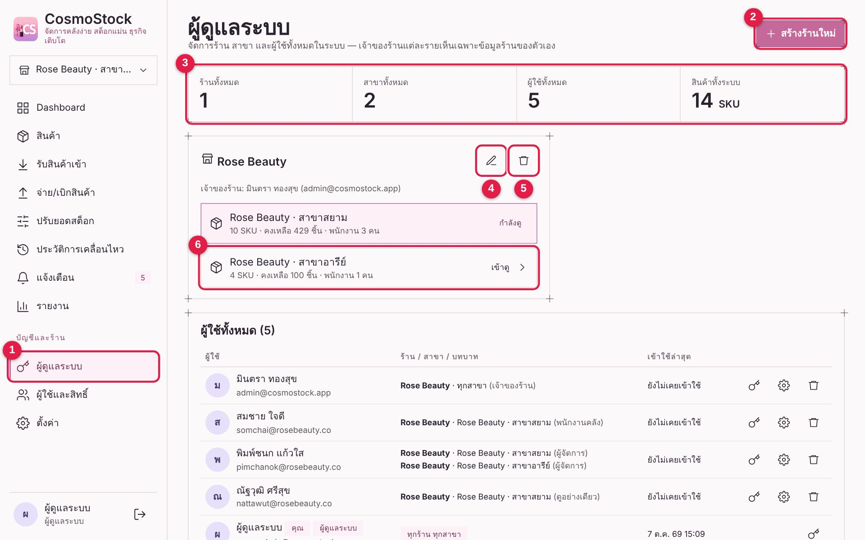
ภาพที่ 3 หน้าผู้ดูแลระบบ
1 | เมนู “ผู้ดูแลระบบ” ในแถบซ้าย
2 | “สร้างร้านใหม่” เปิดหน้าต่างสร้างร้านพร้อมเจ้าของร้าน
3 | สรุปทั้งระบบ: ร้านทั้งหมด สาขาทั้งหมด ผู้ใช้ทั้งหมด และสินค้าทั้งระบบ
4 | ไอคอนดินสอ: เปลี่ยนชื่อร้าน
5 | ไอคอนถังขยะ: ลบร้านทั้งร้าน
6 | กดแถวสาขาเพื่อเข้าไปดู/จัดการสาขานั้น (“กำลังดู” = สาขาที่เปิดอยู่ตอนนี้)

2.2 ตารางผู้ใช้ทั้งระบบ
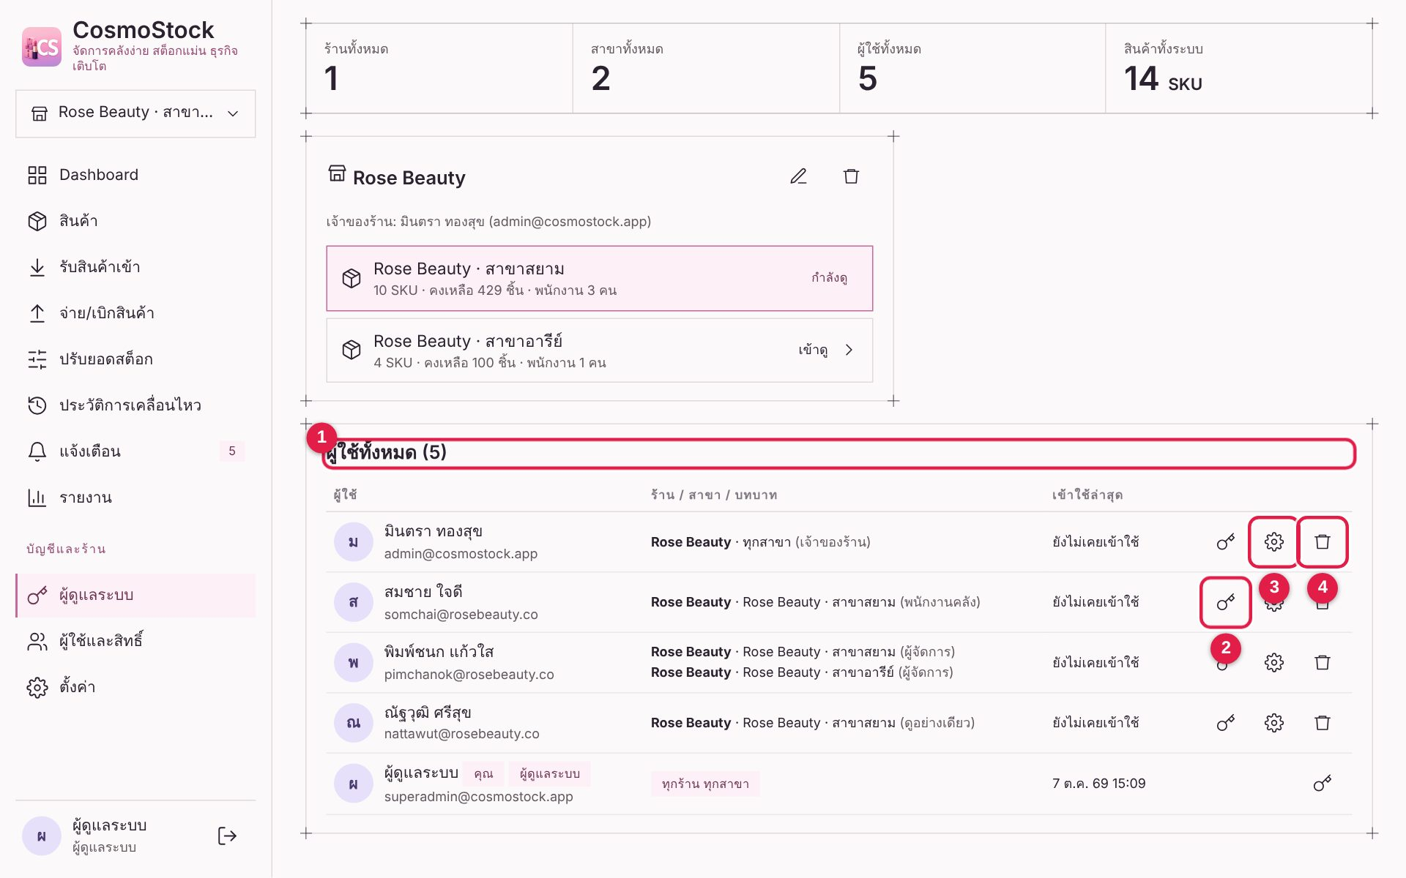
ภาพที่ 4 ตารางผู้ใช้ทั้งระบบ
1 | รายชื่อผู้ใช้ทุกคนในระบบ พร้อมร้าน/สาขา/บทบาท และเวลาเข้าใช้ล่าสุด
2 | ไอคอนกุญแจ: ตั้งรหัสผ่านใหม่ให้ผู้ใช้
3 | ไอคอนโล่: ตั้ง/ยกเลิกสิทธิ์ผู้ดูแลระบบ
4 | ไอคอนถังขยะ: ลบบัญชีผู้ใช้

3 สร้างร้านใหม่
ใช้เมื่อมีลูกค้า/ธุรกิจใหม่ ข้อมูลของแต่ละร้านแยกกันทั้งหมด

3.1 หน้าต่างสร้างร้านใหม่
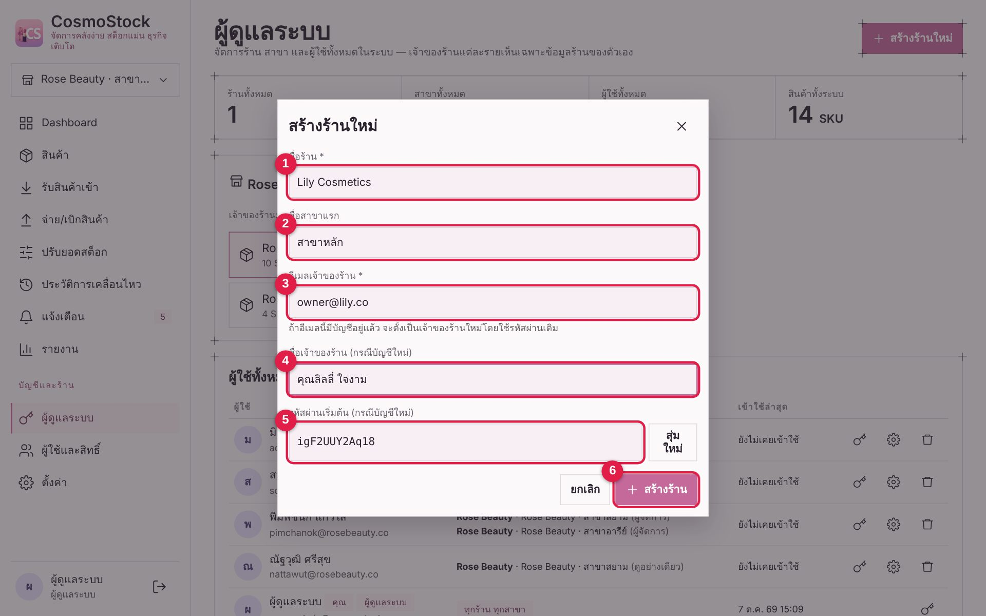
ภาพที่ 5 หน้าต่างสร้างร้านใหม่
1 | ชื่อร้าน * (จำเป็น)
2 | ชื่อสาขาแรก (เว้นว่างได้ ระบบตั้งเป็น “ชื่อร้าน · สาขาหลัก”)
3 | อีเมลเจ้าของร้าน * ถ้าอีเมลนี้มีบัญชีอยู่แล้วจะตั้งเป็นเจ้าของร้านโดยใช้รหัสผ่านเดิม
4 | ชื่อเจ้าของร้าน (กรณีเป็นบัญชีใหม่)
5 | รหัสผ่านเริ่มต้นที่ระบบสุ่มให้ (กด “สุ่มใหม่” เพื่อเปลี่ยน)
6 | กดปุ่ม “สร้างร้าน”

3.2 แจ้งบัญชีเจ้าของร้านใหม่
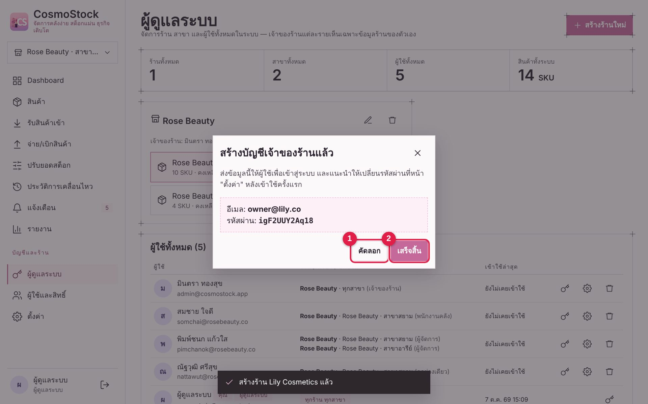
ภาพที่ 6 แจ้งบัญชีเจ้าของร้านใหม่
1 | กด “คัดลอก” เพื่อคัดลอกอีเมล รหัสผ่าน และที่อยู่เว็บไปส่งให้เจ้าของร้าน (แสดงครั้งเดียว)
2 | กด “เสร็จสิ้น” เพื่อปิด

3.3 ร้านใหม่ปรากฏในรายการ
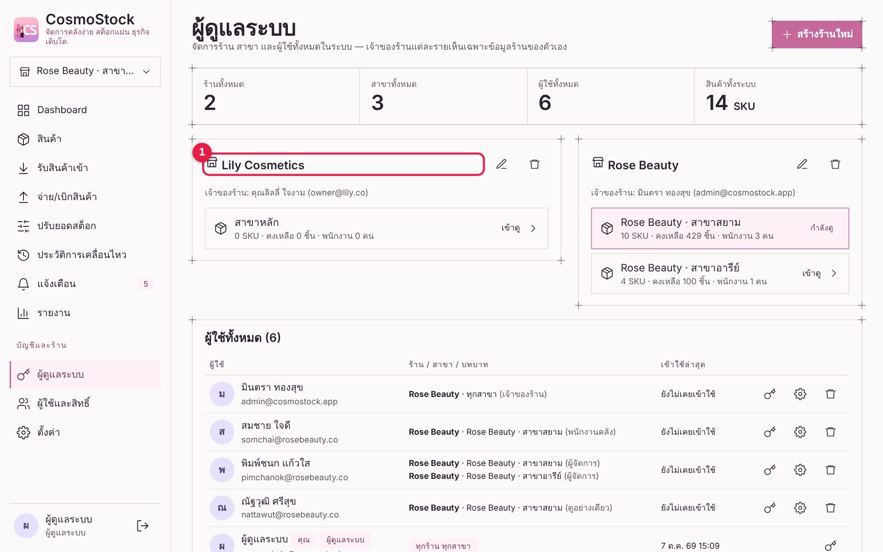
ภาพที่ 7 ร้านใหม่ปรากฏในรายการ
1 | ร้านที่สร้างใหม่พร้อมเจ้าของร้านและสาขาแรก

4 เปลี่ยนชื่อร้าน

4.1 หน้าต่างเปลี่ยนชื่อร้าน
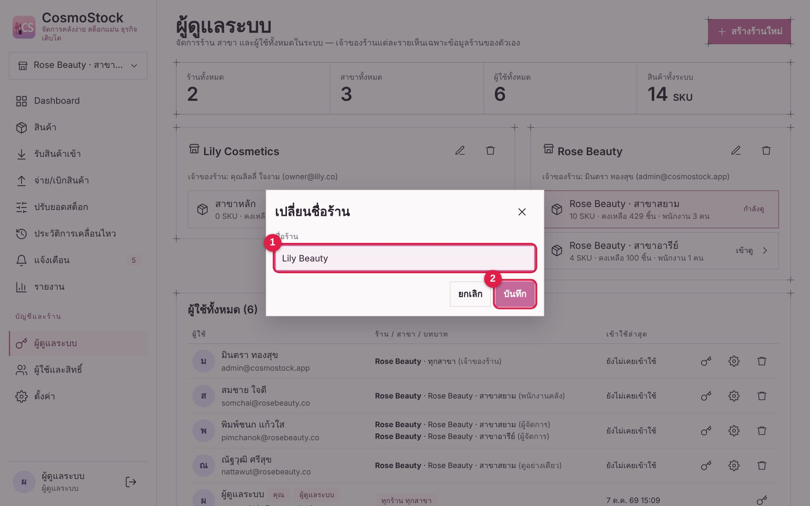
ภาพที่ 8 หน้าต่างเปลี่ยนชื่อร้าน
1 | พิมพ์ชื่อร้านใหม่
2 | กด “บันทึก”

4.2 เปลี่ยนชื่อสำเร็จ
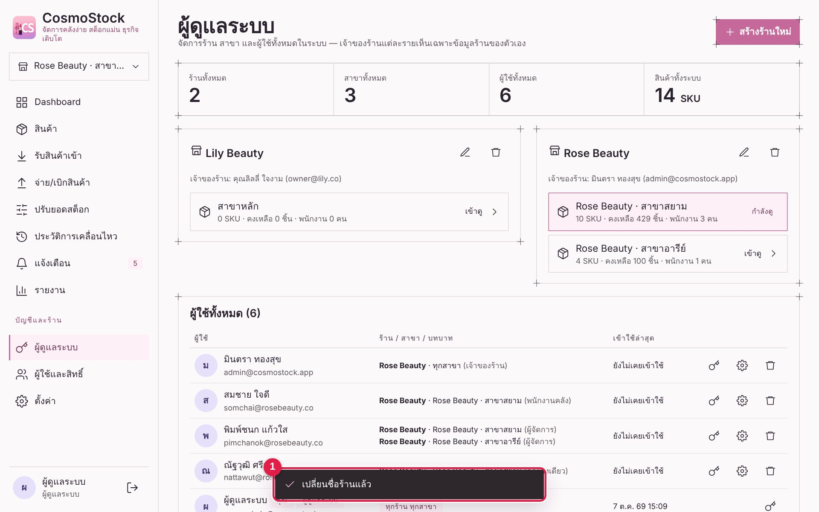
ภาพที่ 9 เปลี่ยนชื่อสำเร็จ
1 | ระบบแจ้งว่าเปลี่ยนชื่อร้านแล้ว

5 เข้าไปดูและจัดการร้านแทนเจ้าของ
กดสาขาในรายการร้านเพื่อสลับไปดูข้อมูลของสาขานั้น จากนั้นใช้งานได้เหมือนเจ้าของร้านทุกอย่าง (ดูรายละเอียดการใช้งานในคู่มือเจ้าของร้าน)

5.1 หลังสลับเข้าสาขา
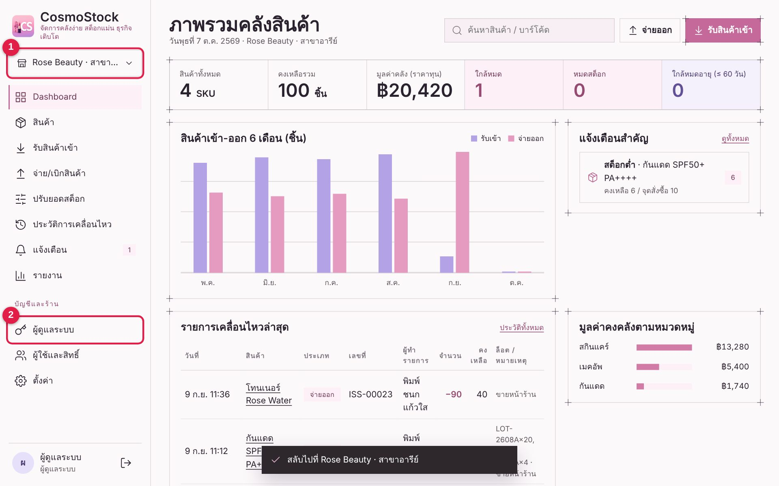
ภาพที่ 10 หลังสลับเข้าสาขา
1 | ชื่อร้าน/สาขาที่เข้าดูอยู่ เปลี่ยนไปตามที่เลือก (กดเพื่อสลับสาขาอื่นได้)
2 | กลับมาหน้าผู้ดูแลระบบได้ทุกเมื่อจากเมนูนี้

6 จัดการผู้ใช้ในระบบ

6.1 ตั้งรหัสผ่านใหม่ให้ผู้ใช้
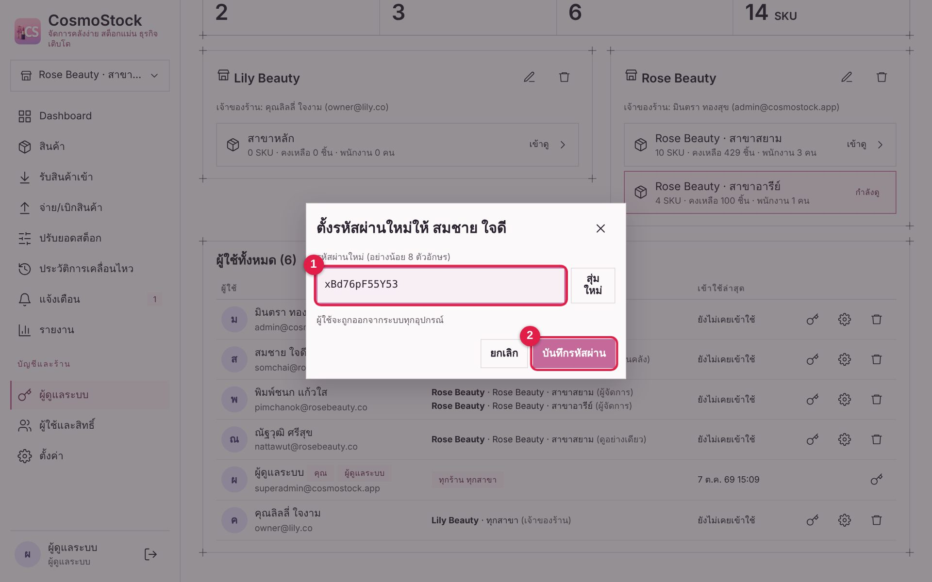
ภาพที่ 11 ตั้งรหัสผ่านใหม่ให้ผู้ใช้
1 | รหัสผ่านใหม่ที่ระบบสุ่มให้ (แก้เองได้ อย่างน้อย 8 ตัวอักษร) ผู้ใช้จะถูกออกจากระบบทุกเครื่อง
2 | กด “บันทึกรหัสผ่าน” แล้วคัดลอกส่งให้ผู้ใช้

6.2 ตั้งเป็นผู้ดูแลระบบ
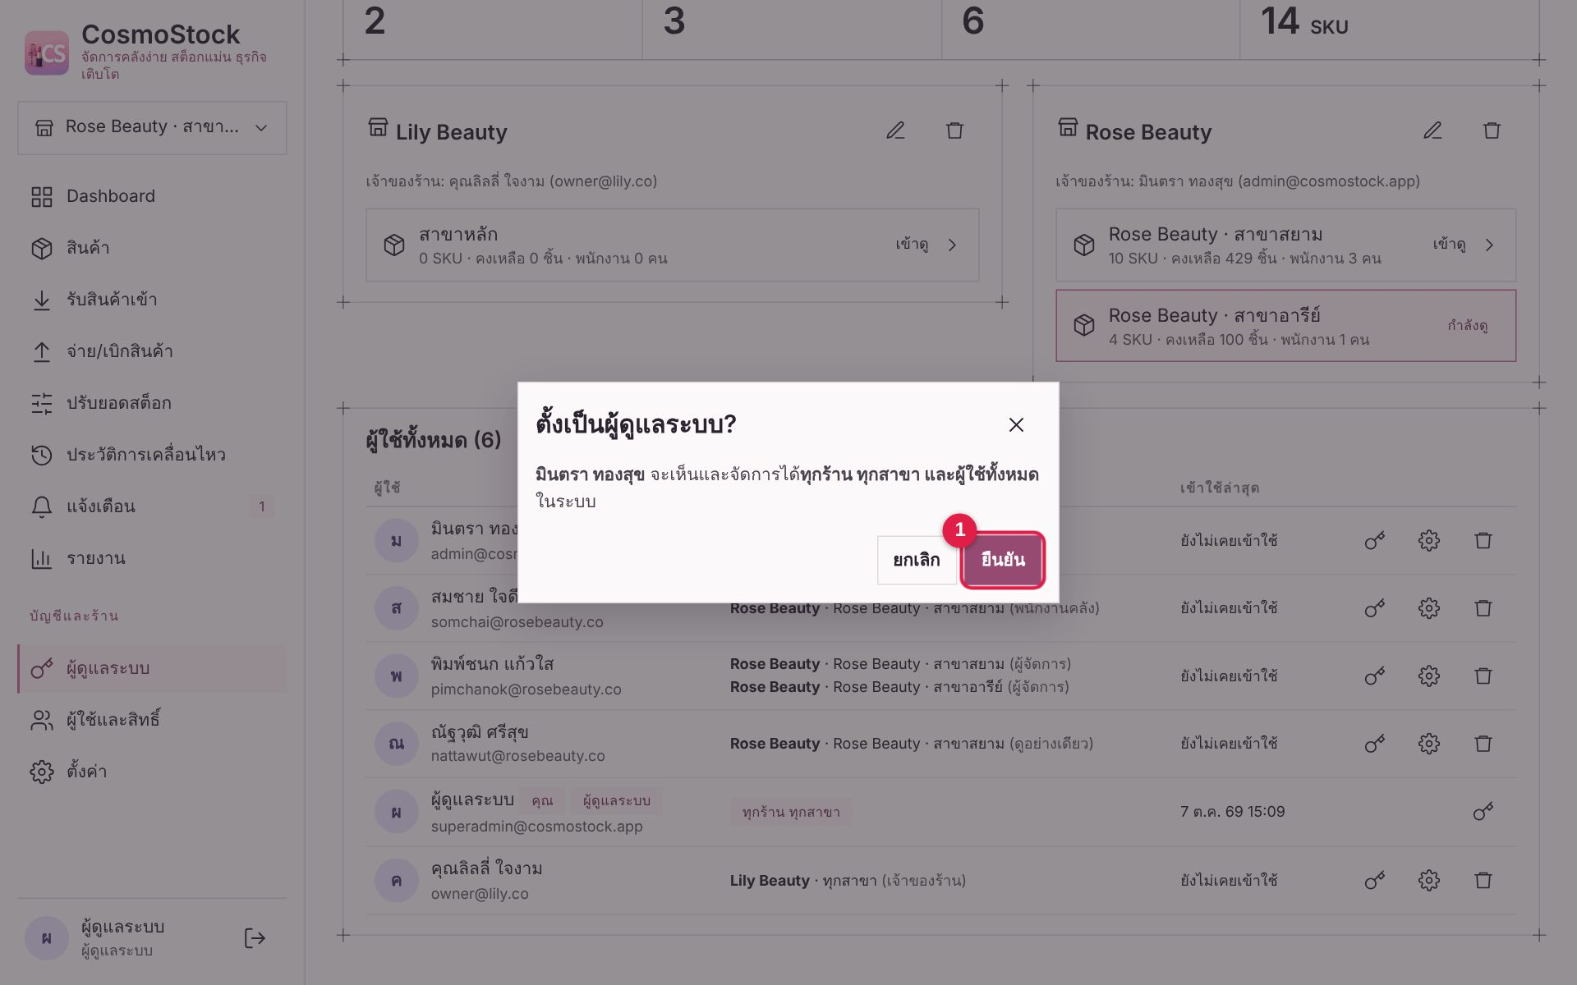
ภาพที่ 12 ตั้งเป็นผู้ดูแลระบบ
1 | หน้าต่างยืนยันสิทธิ์ผู้ดูแลระบบ — ผู้ถูกตั้งจะเห็นและจัดการทุกร้านได้ ใช้ด้วยความระมัดระวัง กด “ยืนยัน” หรือปิดหน้าต่างเพื่อยกเลิก

6.3 ลบบัญชีผู้ใช้
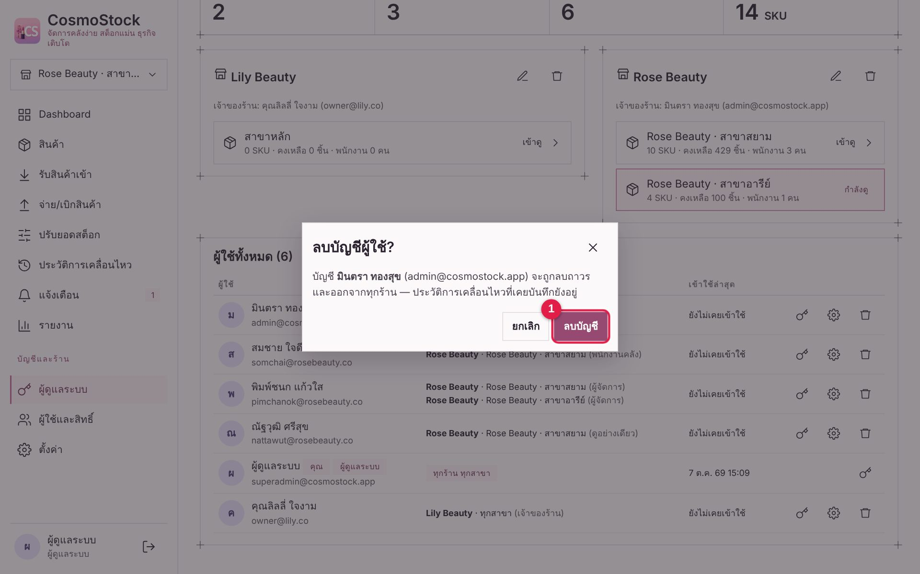
ภาพที่ 13 ลบบัญชีผู้ใช้
1 | ยืนยันการลบบัญชี (ลบถาวรและออกจากทุกร้าน) — กด “ยกเลิก” ถ้าไม่ต้องการลบ

7 ลบร้าน
การลบร้านจะลบสาขา สินค้า ล็อต และประวัติทั้งหมดถาวร ระบบจึงให้พิมพ์ชื่อร้านยืนยัน

7.1 ยืนยันการลบร้าน
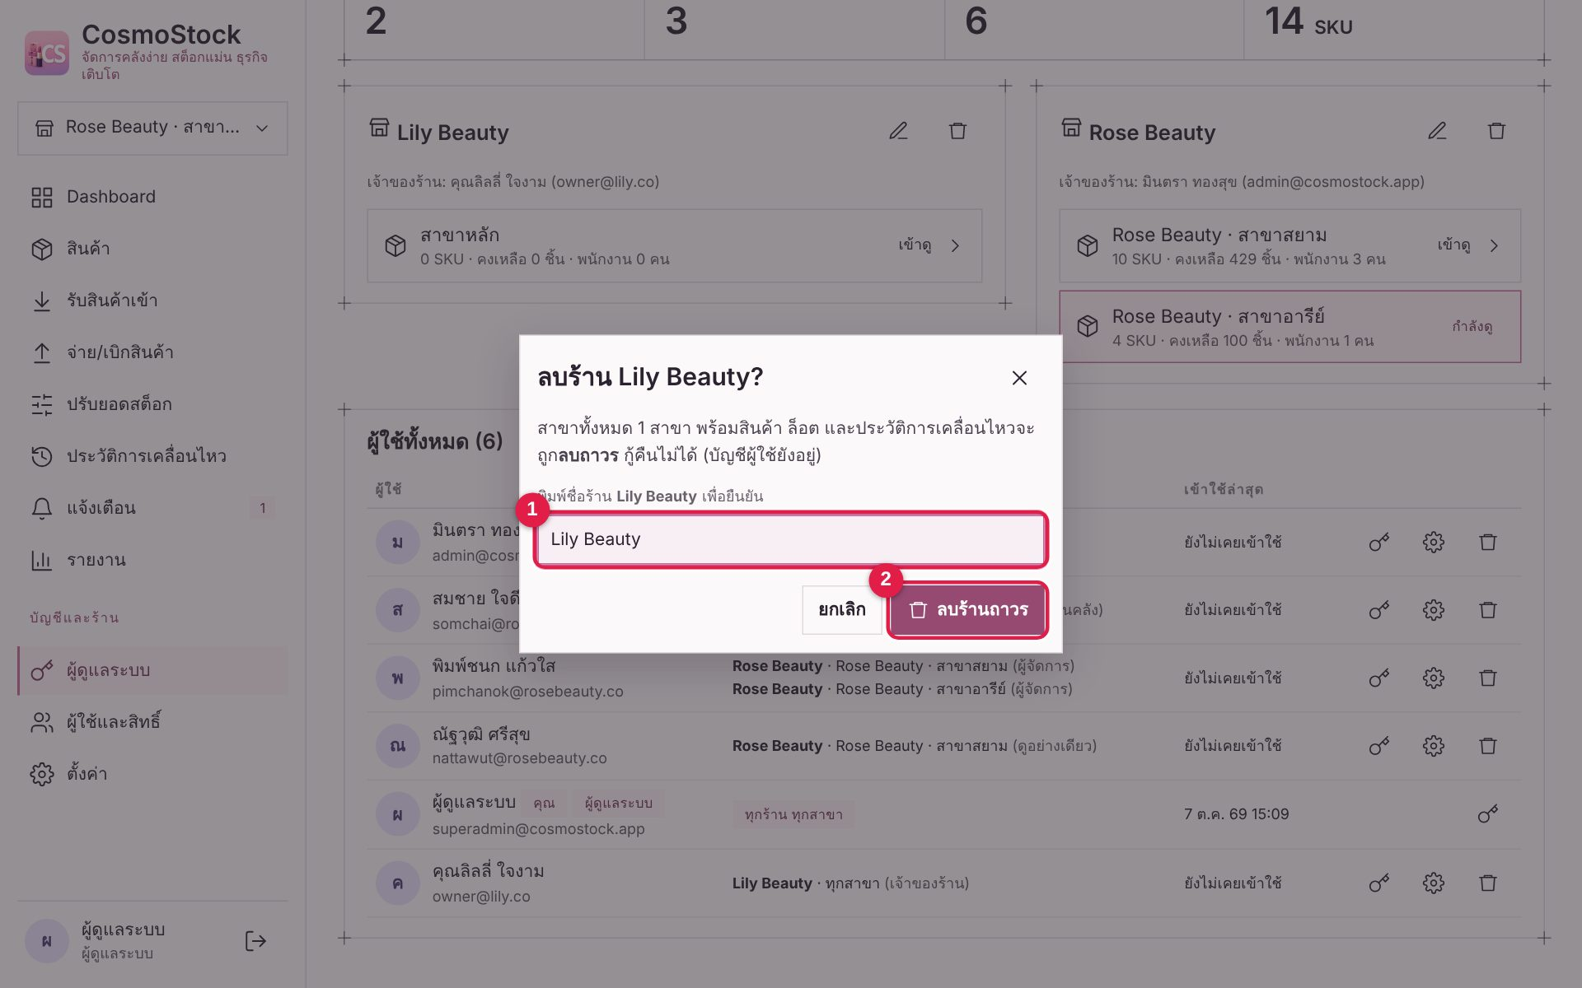
ภาพที่ 14 ยืนยันการลบร้าน
1 | พิมพ์ชื่อร้านให้ตรงเพื่อยืนยัน (ในตัวอย่างคือ Lily Beauty)
2 | กด “ลบร้านถาวร” (ลบแล้วกู้คืนไม่ได้)

7.2 ลบร้านแล้ว
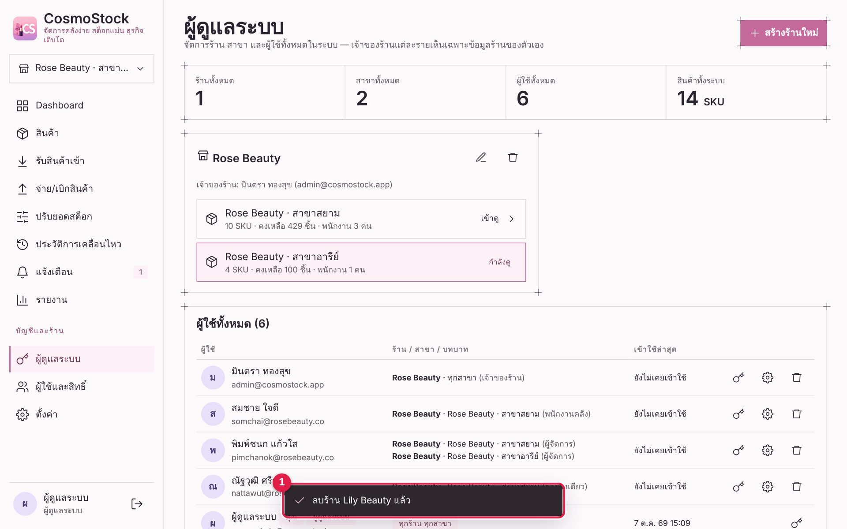
ภาพที่ 15 ลบร้านแล้ว
1 | ระบบแจ้งว่าลบร้านแล้ว

8 ตั้งค่าบัญชีและออกจากระบบ

8.1 หน้าตั้งค่า
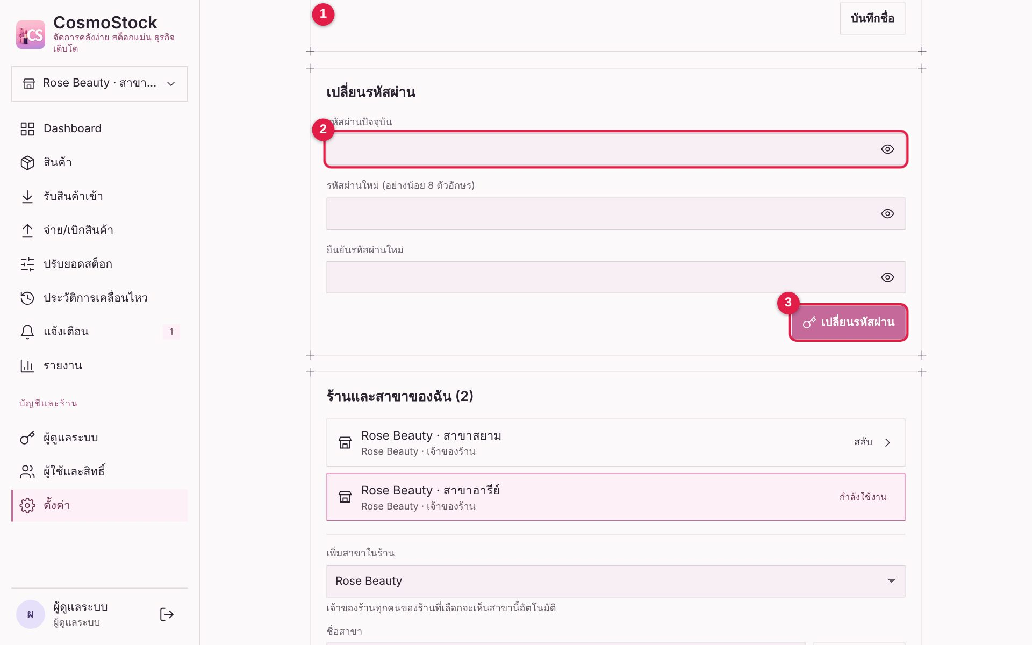
ภาพที่ 16 หน้าตั้งค่า
1 | ชื่อที่แสดงของคุณ
2 | เปลี่ยนรหัสผ่านของ Superadmin ที่นี่ (กรอกรหัสปัจจุบัน → รหัสใหม่ → ยืนยัน)
3 | กด “เปลี่ยนรหัสผ่าน”

ลืมรหัสผ่าน Superadmin: หยุดเซิร์ฟเวอร์ แล้วรันคำสั่ง npm run superadmin ระบบจะออกรหัสใหม่ให้ในหน้าจอ Terminal

8.2 ออกจากระบบ
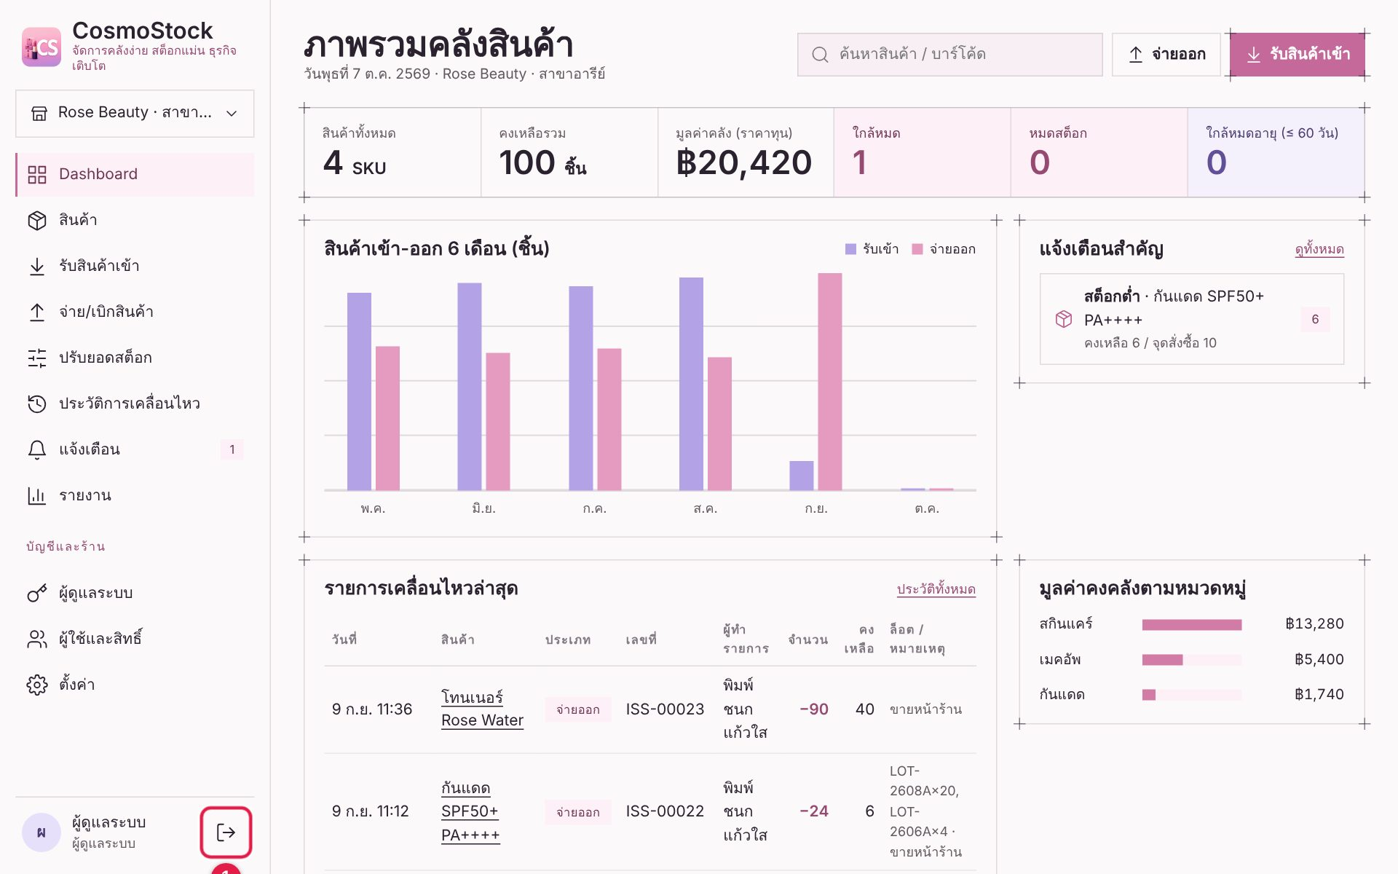
ภาพที่ 17 ออกจากระบบ
1 | กดปุ่มออกจากระบบ ระบบจะพากลับหน้าเข้าสู่ระบบ — ควรออกทุกครั้งเมื่อเลิกใช้เครื่องที่ใช้ร่วมกัน

9 การใช้งานบนมือถือ/แท็บเล็ต

9.1 มือถือ: เมนูเพิ่มเติม
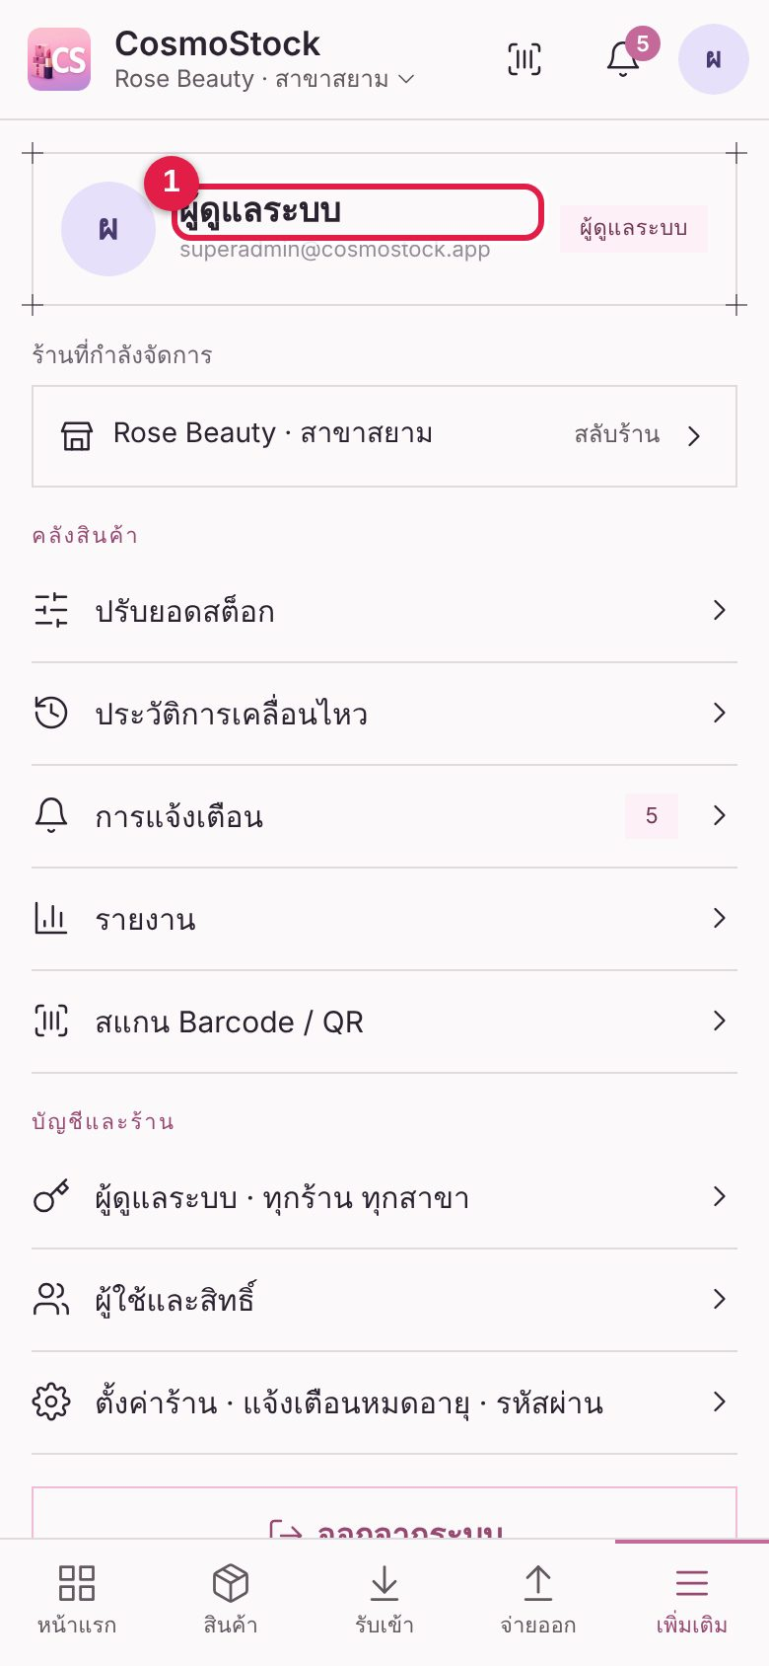
ภาพที่ 18 มือถือ: เมนูเพิ่มเติม
1 | เมนู “ผู้ดูแลระบบ” อยู่ในหน้า “เพิ่มเติม” (เมนูล่าง → เพิ่มเติม)

9.2 มือถือ: หน้าผู้ดูแลระบบ
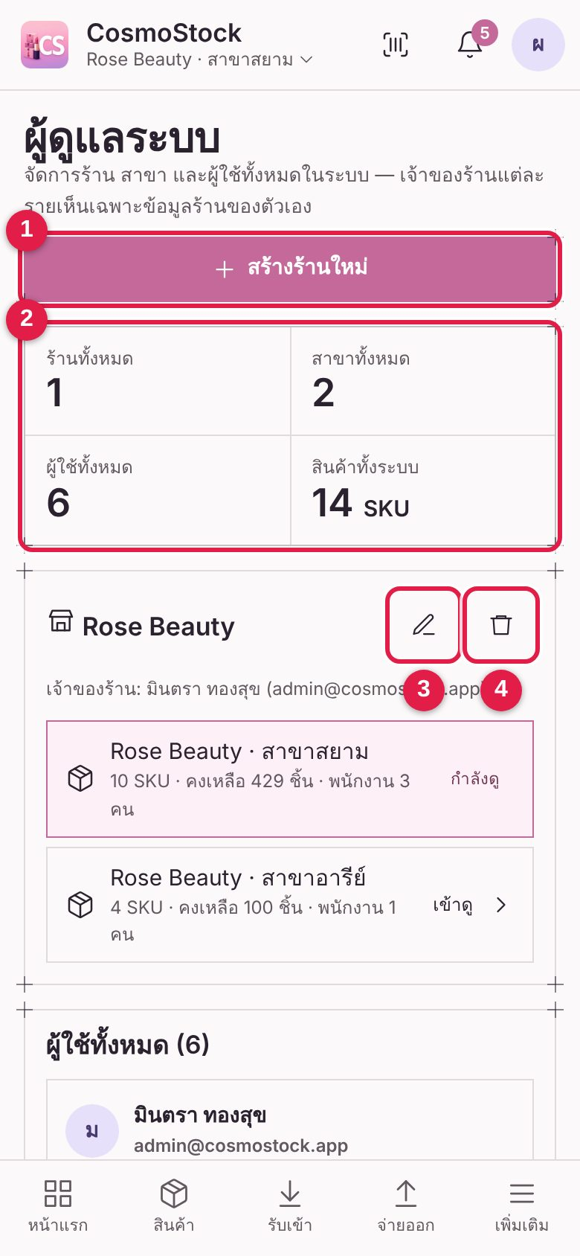
ภาพที่ 19 มือถือ: หน้าผู้ดูแลระบบ
1 | ปุ่มสร้างร้านใหม่
2 | สรุปทั้งระบบ
3 | เปลี่ยนชื่อร้าน
4 | ลบร้าน

10 แก้ปัญหาที่พบบ่อย
อาการ | วิธีแก้
ลืมรหัสผ่าน Superadmin | หยุดเซิร์ฟเวอร์ แล้วรันคำสั่ง npm run superadmin ระบบจะออกรหัสผ่านใหม่ให้ในหน้าจอ Terminal จากนั้นเริ่มเซิร์ฟเวอร์ใหม่ด้วย npm start
เจ้าของร้านลืมรหัสผ่าน | ที่หน้าผู้ดูแลระบบ กดไอคอนกุญแจที่แถวของผู้ใช้ ตั้งรหัสใหม่ แล้วส่งให้ผู้ใช้
ร้านมีสถานะ “ยังไม่มีเจ้าของ” | สร้างร้านใหม่หรือให้เจ้าของร้านอื่นเชิญเจ้าของคนใหม่ในหน้า “ผู้ใช้และสิทธิ์”
ลบร้านไปแล้วกู้คืนได้ไหม | ไม่ได้ การลบร้านลบสาขา สินค้า ล็อต และประวัติทั้งหมดถาวร ควรสำรองไฟล์ฐานข้อมูล data/cosmostock.db ก่อนลบ
เข้าสู่ระบบไม่ได้ | ตรวจอีเมลและรหัสผ่าน หากกรอกผิด 8 ครั้งภายใน 10 นาทีระบบจะล็อกชั่วคราว 10 นาที

